**Московский государственный технический**

**университет им. Н.Э. Баумана.**

Факультет «Информатика и управление»

Кафедра ИУ5. Курс «Базовые компоненты интернет-технологий»

Отчет по лабораторной работе №4 и №5

**«**Работа с файлами и расстояние Левеншнтейна»

|  |  |  |
| --- | --- | --- |
| Выполнил: |  | Проверил: |
| студент группы ИУ5-35б |  | доцент каф. ИУ5 |
| Кожиев Т.К. |  | Гапанюк Ю.Е. |
| Подпись и дата: |  | Подпись и дата: |

Москва, 2020 г.

# Постановка задачи:

Разработать программу, реализующую работу с файлами. 1. Программа должна быть разработана в виде приложения Windows Forms на языке C#. По желанию вместо Windows Forms возможно использование WPF. 2. Добавить кнопку, реализующую функцию чтения файла в список слов List. 3. Для выбора имени файла используется класс OpenFileDialog, который открывает диалоговое окно с выбором файла. Ограничить выбор только файлами с расширением «.txt». 4. Для чтения из файла рекомендуется использовать статический метод ReadAllText() класса File (пространство имен System.IO). Содержимое файла считывается методом ReadAllText() в виде одной строки, далее делится на слова с использованием метода Split() класса string. Слова сохраняются в список List. 5. При сохранении слов в список List дубликаты слов не записываются. Для проверки наличия слова в списке используется метод Contains(). 6. Вычислить время загрузки и сохранения в список с использованием класса Stopwatch (пространство имен System.Diagnostics). Вычисленное время вывести на форму в поле ввода (TextBox) или надпись (Label). 7. Добавить на форму поле ввода для поиска слова и кнопку поиска. При нажатии на кнопку поиска осуществлять поиск введенного слова в списке. Слово считается найденным, если оно входит в элемент списка как подстрока (метод Contains() класса string). 8. Добавить на форму список (ListBox). Найденные слова выводить в список с использованием метода «название_списка.Items.Add()». Вызовы метода «название_списка.Items.Add()» должны находится между вызовами методов «название_списка.BeginUpdate()» и «название_списка. EndUpdate()». 9. Вычислить время поиска с использованием класса Stopwatch. Вычисленное время вывести на форму в поле ввода (TextBox) или надпись (Label).

# Текст программы:

//Form1.cs

using System;

using System.Collections.Generic;

using System.ComponentModel;

using System.Data;

using System.Drawing;

using System.Linq;

using System.Text;

using System.Threading.Tasks;

using System.Windows.Forms;

using System.IO;

using System.Diagnostics;

namespace laba4semestr3

{

public partial class Form1 : Form

{

private string name="";

private List<string> TextFromFile = new List<string>();

public Form1()

{

InitializeComponent();

this.StartPosition = FormStartPosition.CenterScreen;

button2.Text = "Закрыть";

button1.Text = "Для вывода";

openFileDialog1.Filter = "Text files(*.txt)|*.txt";

}

private void button1_Click(object sender, EventArgs e)

{

if (name == "")

{

MessageBox.Show("Сначала выберите файл");

}

else

{

Stopwatch sw = new Stopwatch();

sw.Start();

StreamReader sr = new StreamReader(name);

string[] s = sr.ReadToEnd().Split();

for (int i = 0; i < s.Count(); i++)

{

if (!TextFromFile.Contains(s[i]))

{

TextFromFile.Add(s[i]);

}

}

label1.Text = "";

for (int i = 0; i < TextFromFile.Count(); i++)

{

label1.Text += TextFromFile[i] + " ";

}

sw.Stop();

label2.Text = "";

label2.Text = "Время работы в миллисекундах: "+Convert.ToString(sw.ElapsedMilliseconds);

}

}

private void button2_Click(object sender, EventArgs e)

{

this.Close();

}

private void button3_Click(object sender, EventArgs e)

{

if(openFileDialog1.ShowDialog()==DialogResult.OK)

{

name = openFileDialog1.FileName;

}

}

private void button4_Click(object sender, EventArgs e)

{

Stopwatch sw = new Stopwatch();

sw.Start();

int u = 0;

string s =textBox1.Text;

string [] ss=s.Split();

int rl = Convert.ToInt32(ss[0]);

string s1 = ss[1];

listBox1.BeginUpdate();

for (int i = 0; i < TextFromFile.Count(); i++)

{

if(lab5semestr3.Class1.Distance(s1,TextFromFile[i])<=rl)

{

u++;

listBox1.Items.Add(TextFromFile[i]);

}

}

listBox1.EndUpdate();

if(u==0)

{

MessageBox.Show("Такого слова нет");

}

sw.Stop();

label4.Text= "Время работы в миллисекундах: " + Convert.ToString(sw.ElapsedMilliseconds);

}

private void button5_Click(object sender, EventArgs e)

{

textBox1.Text = "";

}

}

}

\\Program.cs

using System;

using System.Collections.Generic;

using System.Linq;

using System.Threading.Tasks;

using System.Windows.Forms;

namespace laba4semestr3

{

static class Program

{

/// <summary>

/// Главная точка входа для приложения.

/// </summary>

[STAThread]

static void Main()

{

Application.EnableVisualStyles();

Application.SetCompatibleTextRenderingDefault(false);

Application.Run(new Form1());

}

}

}

Тесты программы:

При попытке поиска без открытого файла, выскакивает окно ошибки.

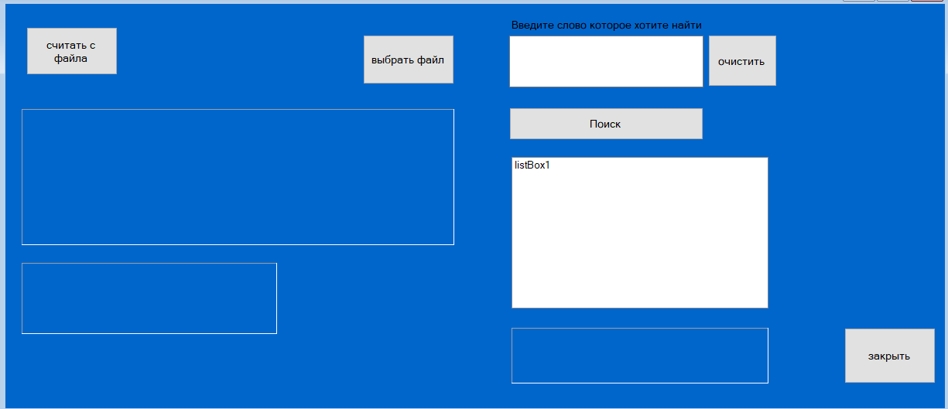

Поиск работает для разных регистров и основан на алгоритме Левенштейна.

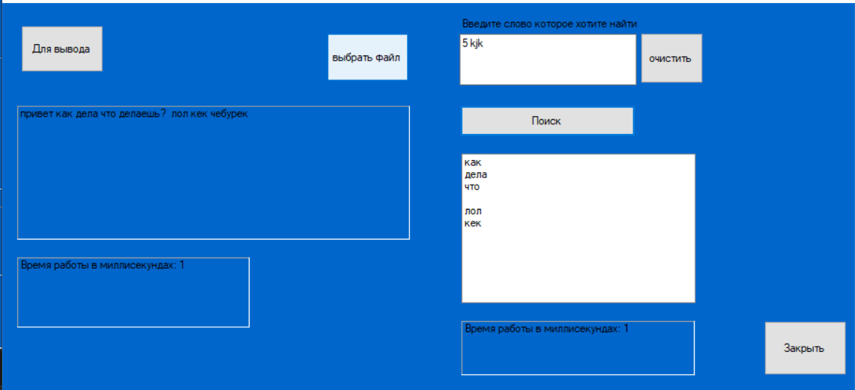

23.12.2020  
Кожиев Т.К.